**【课程设计名称】网页设计**

**设计目的**

1. 熟练掌握HTML在组织结构上的优势。
2. 熟练掌握CSS在网页布局中的应用。
3. 学习Web标准及浏览器的兼容性。

### 设计步骤

#### 1. 功能性需求分析

该网站共有4个页面，其中每一个页面的屏幕截图及主要功能如下所列。

（1） 首页：

屏幕截图：

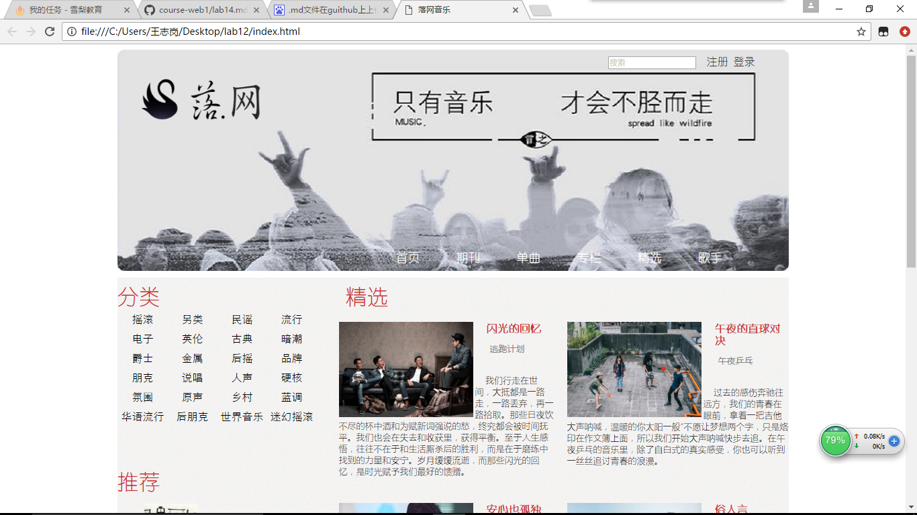

图1.首页截图

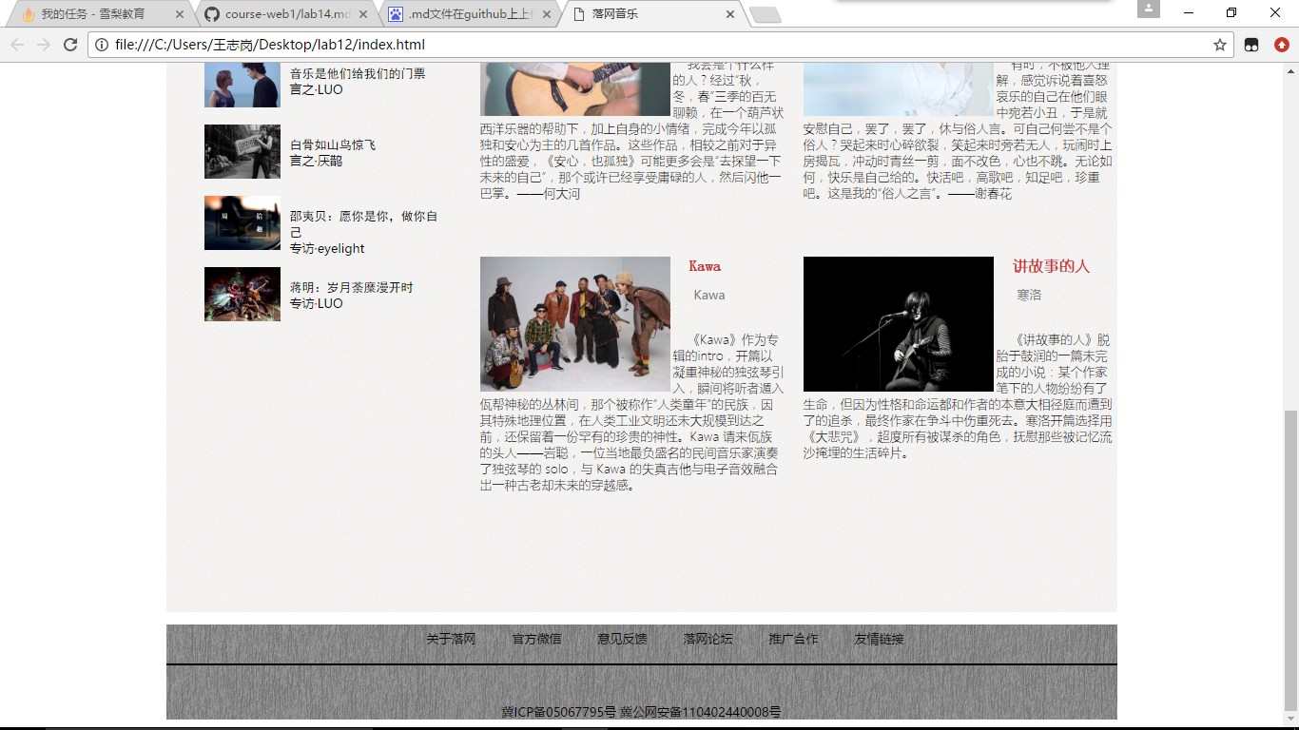

图2.首页截图

主要实现的功能：展示精选歌手或者流行音乐，对音乐分类导航，推荐音乐故事或优美文章，

对不同的内容进行导航，显示搜索，注册，登录等功能，点击任意超链接可跳转到不同页面，点击登录，注册可到达登录界面，点击logo可回到主页面

首页导航栏功能：点击任意超链接可跳转到不同页面，点击“期刊”可跳转到内容页，点击“专栏”可跳转到列表页，点击登录，注册可到达登录界面，点击logo可回到主页面

（2）二级页面：

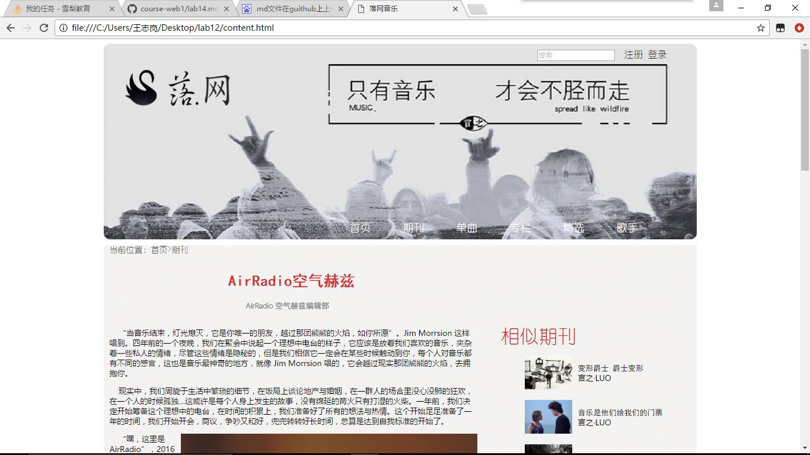

图3.内容页截图

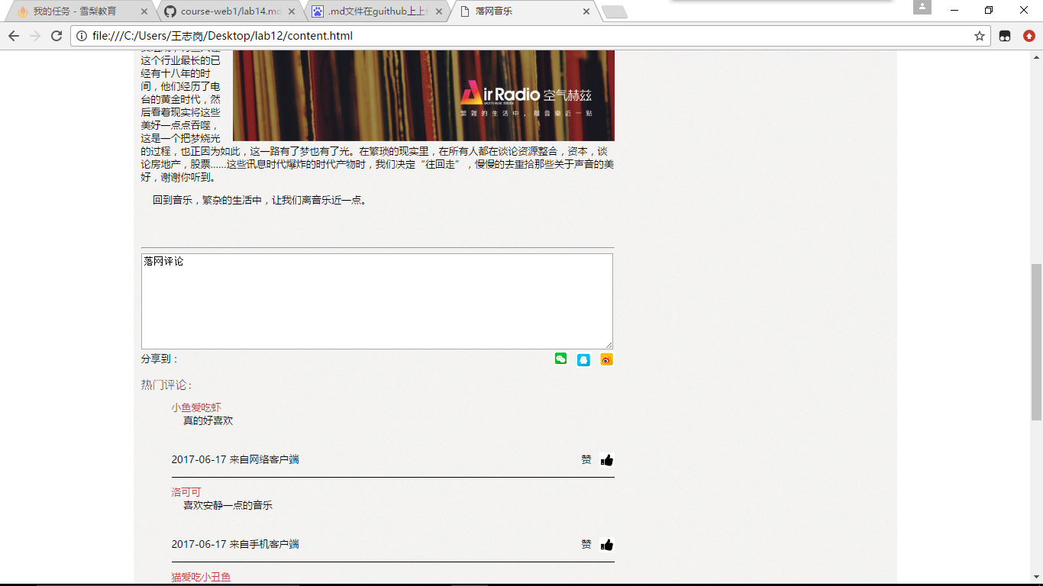

图4.内容页截图

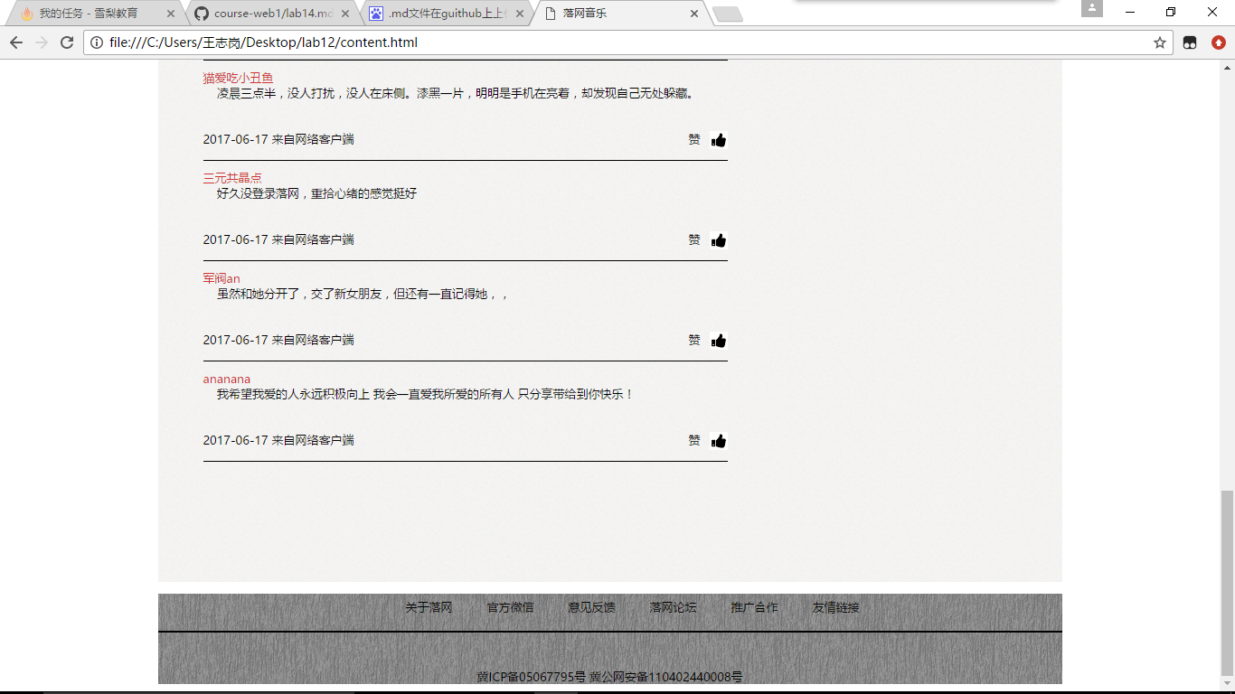

图5.内容页截图

主要实现的功能：展示音乐故事或者优美文章，对相似期刊进行导航，展示“落网”用户的评论内容，可评论 ，分享和点赞。显示搜索，注册，登录等功能，点击任意超链接可跳转到不同页面，点击登录，注册可到达登录界面，点击logo可回到主页面

（3）三级页面：

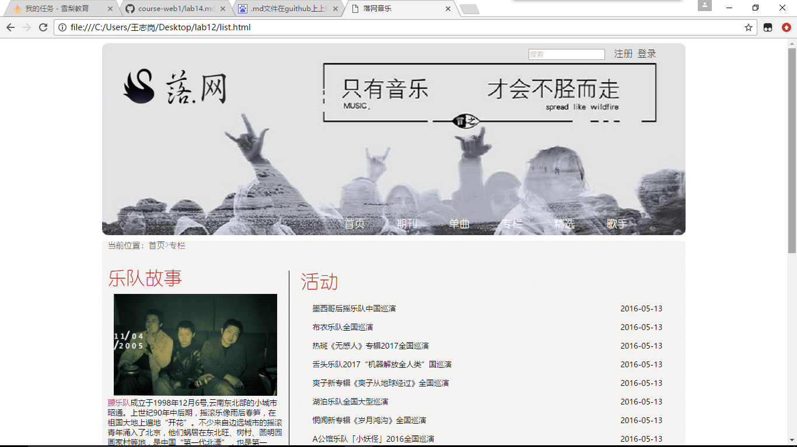

图6.列表页截图

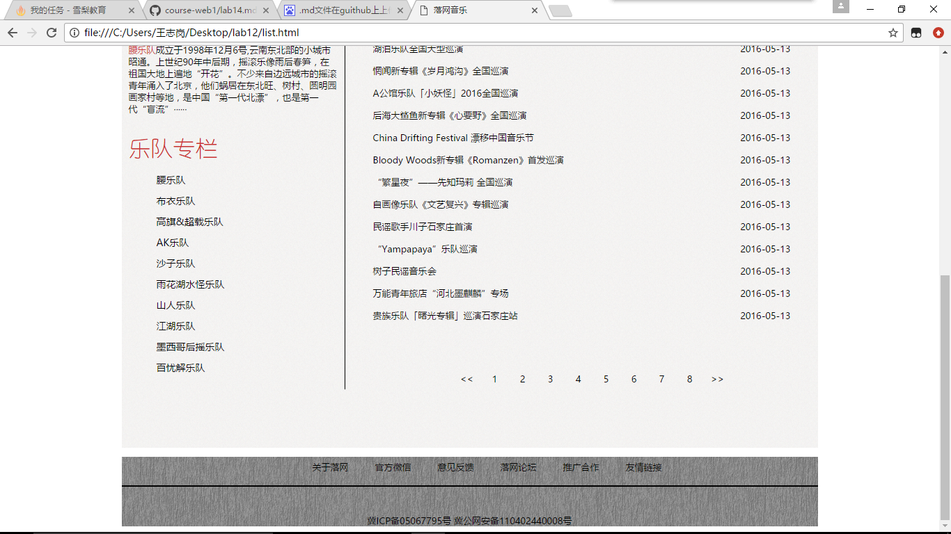

图7.列表页截图

主要实现的功能：展示音乐故事和近期的乐队活动，对各乐队进行导航，并对列表内容进行分页。显示搜索，注册，登录等功能，点击任意超链接可跳转到不同页面，点击登录，注册可到达登录界面，点击logo可回到主页面

（4）登录页

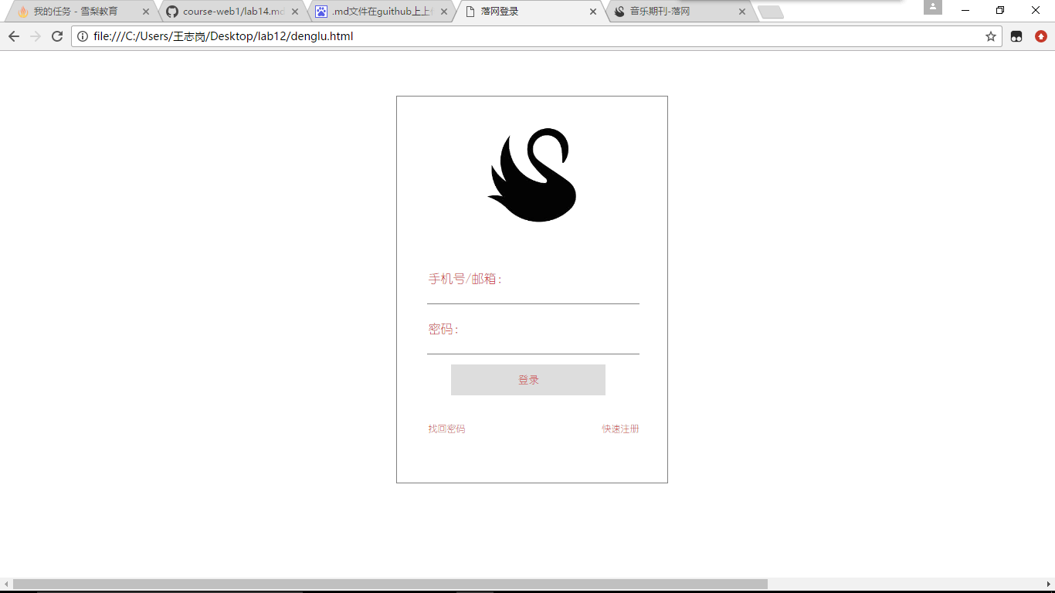

2．搜集网站素材

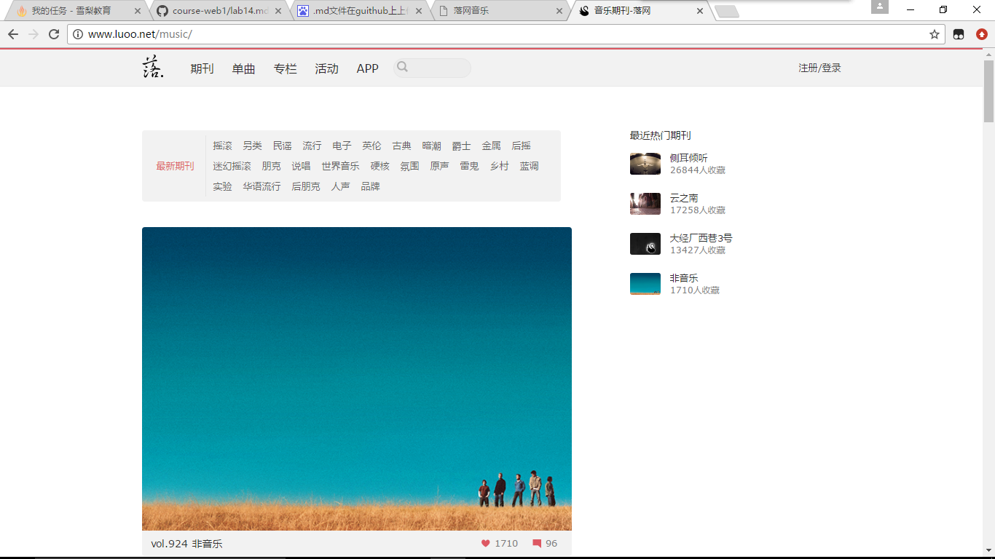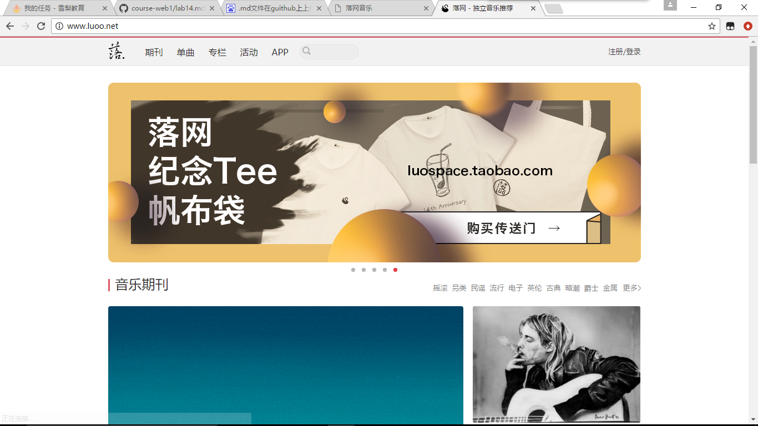

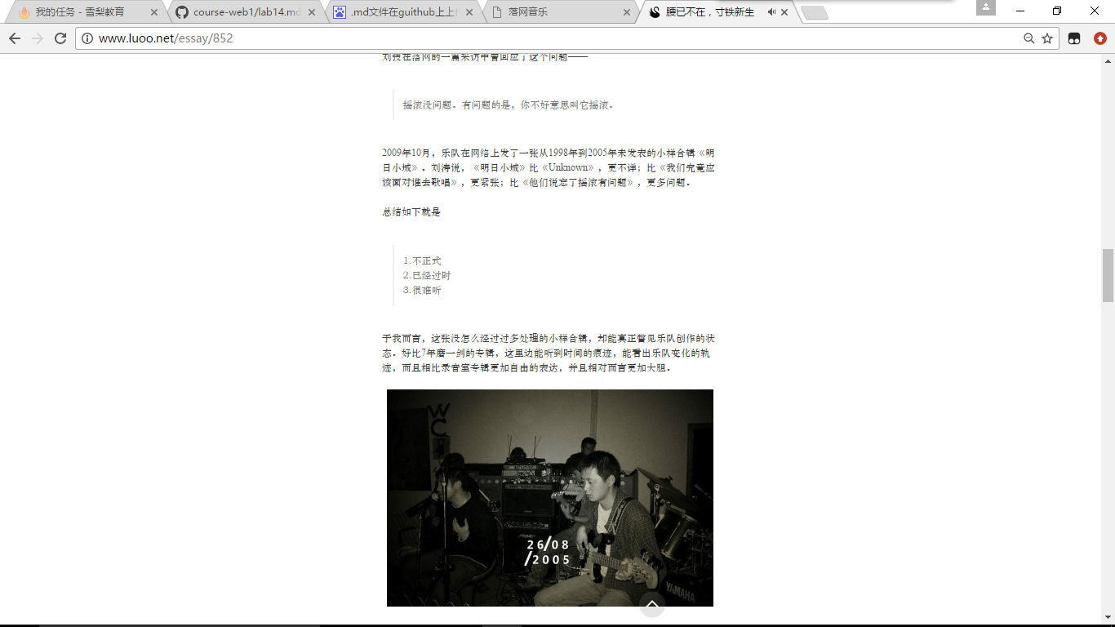 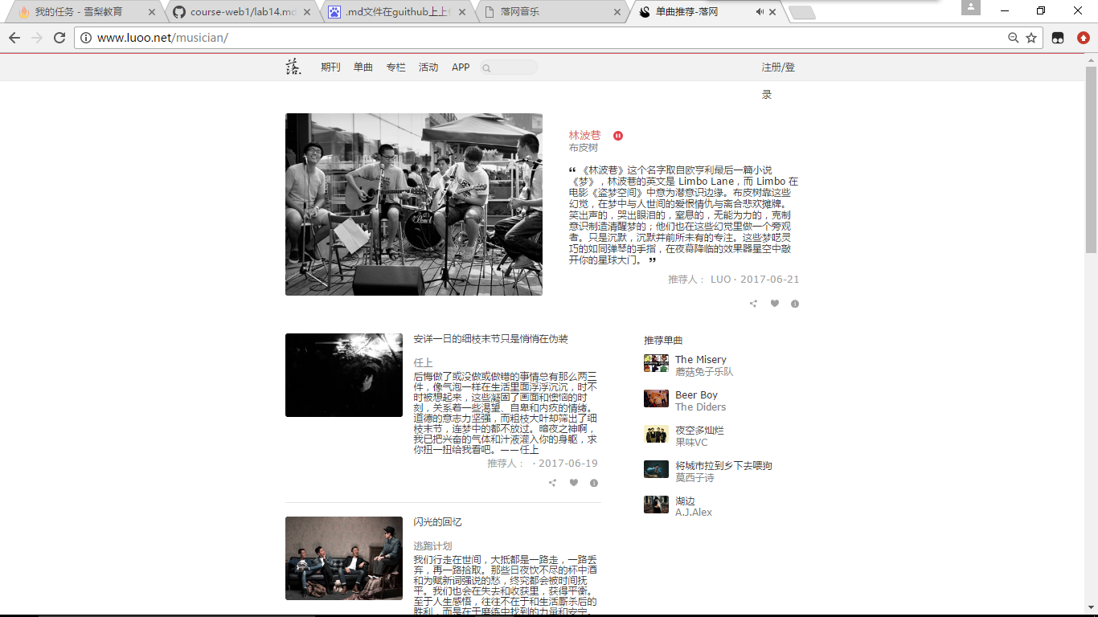

1. 建立网站代码目录结构

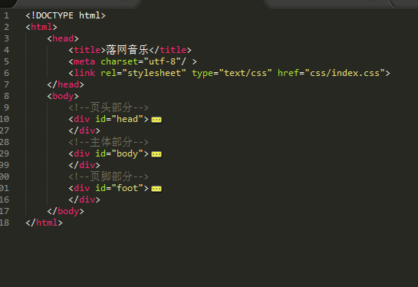

1. 编写HTML代码
   1. 首页部分
2. 

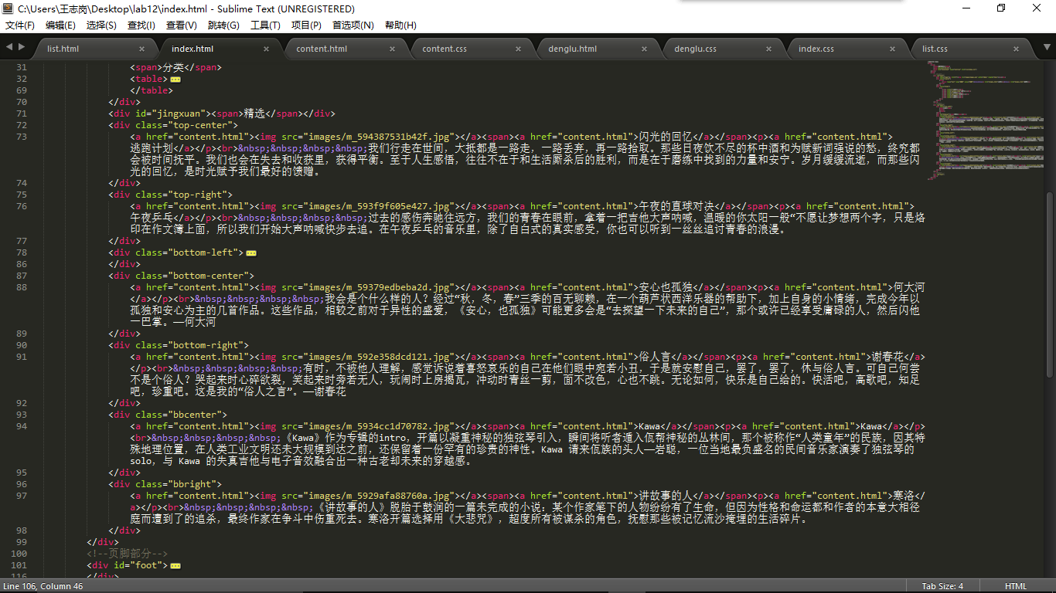

* 1. 二级页面

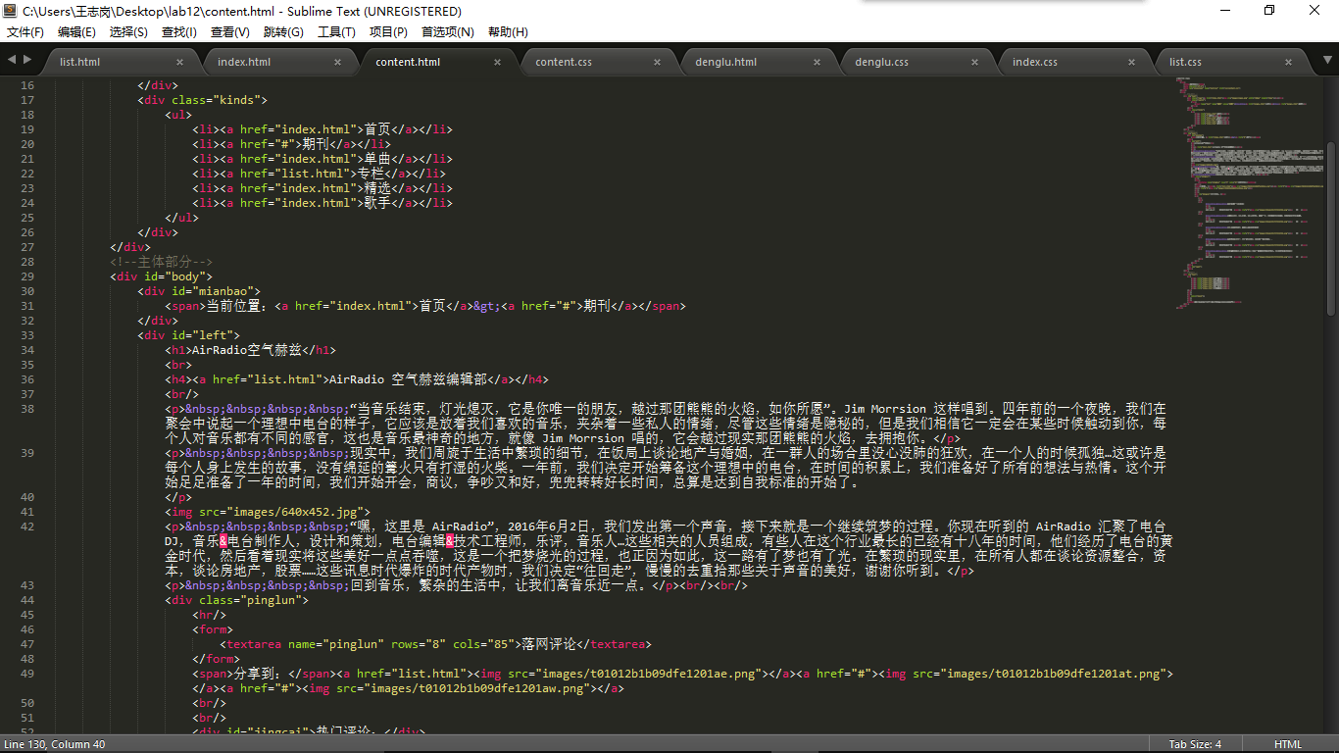

* 1. 三级页面

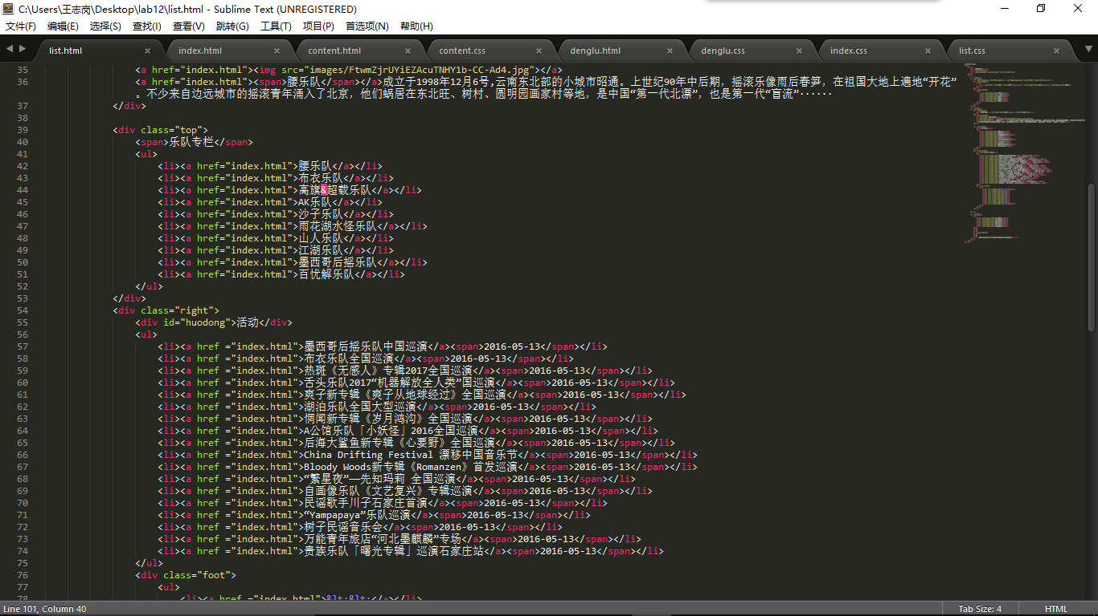

* 1. 登录页面

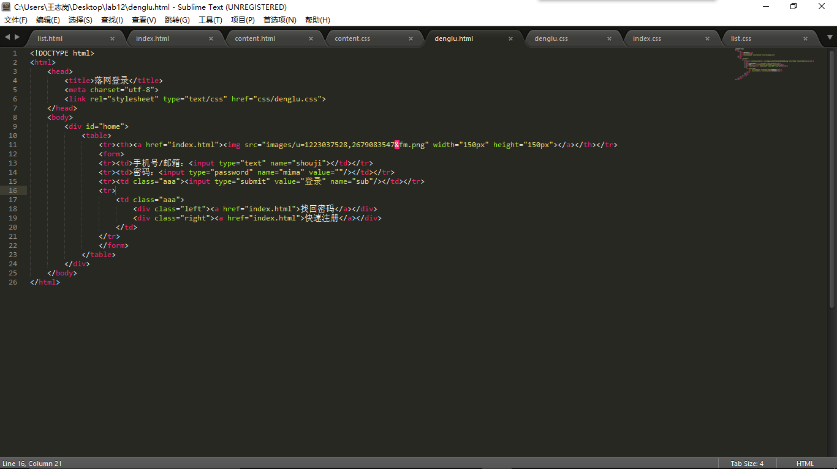

5编写css布局及样式

1. 首页部分

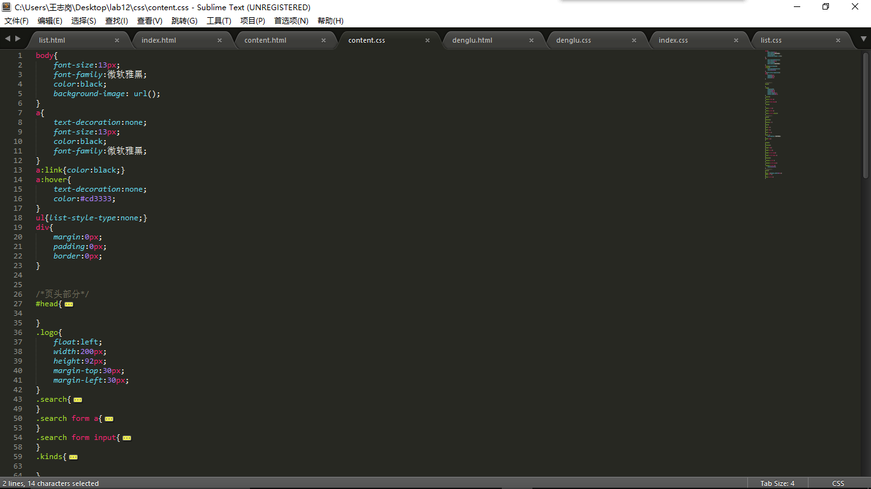

1. 二级页面

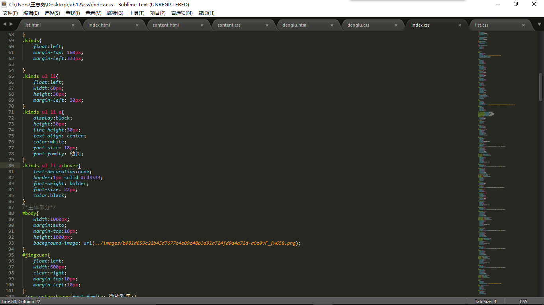

1. 三级页面

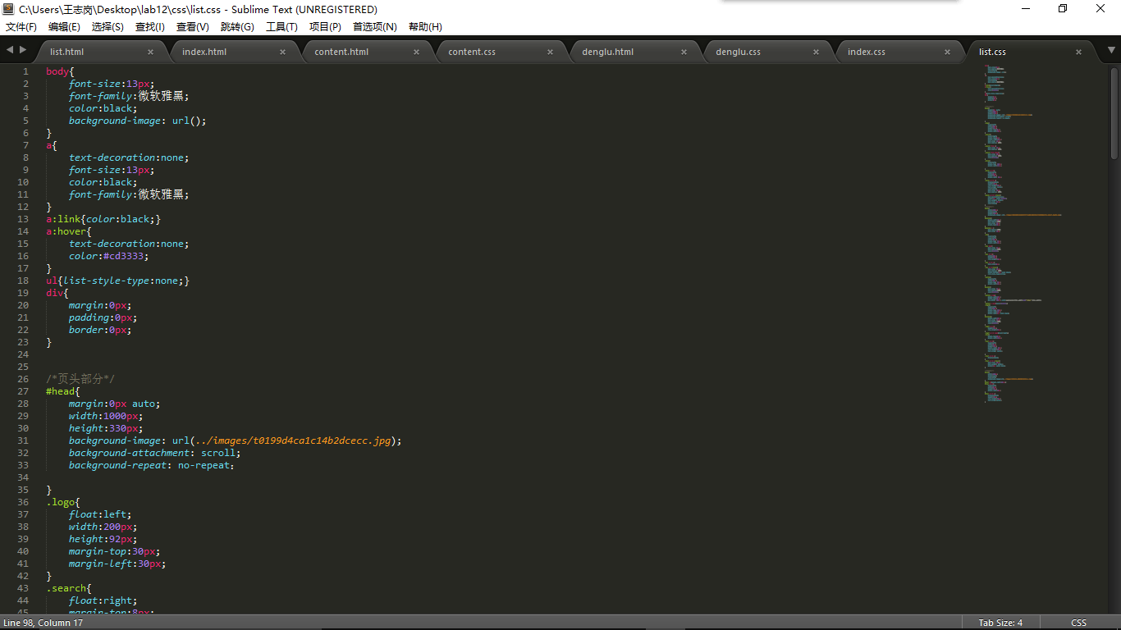

1. 登录页面

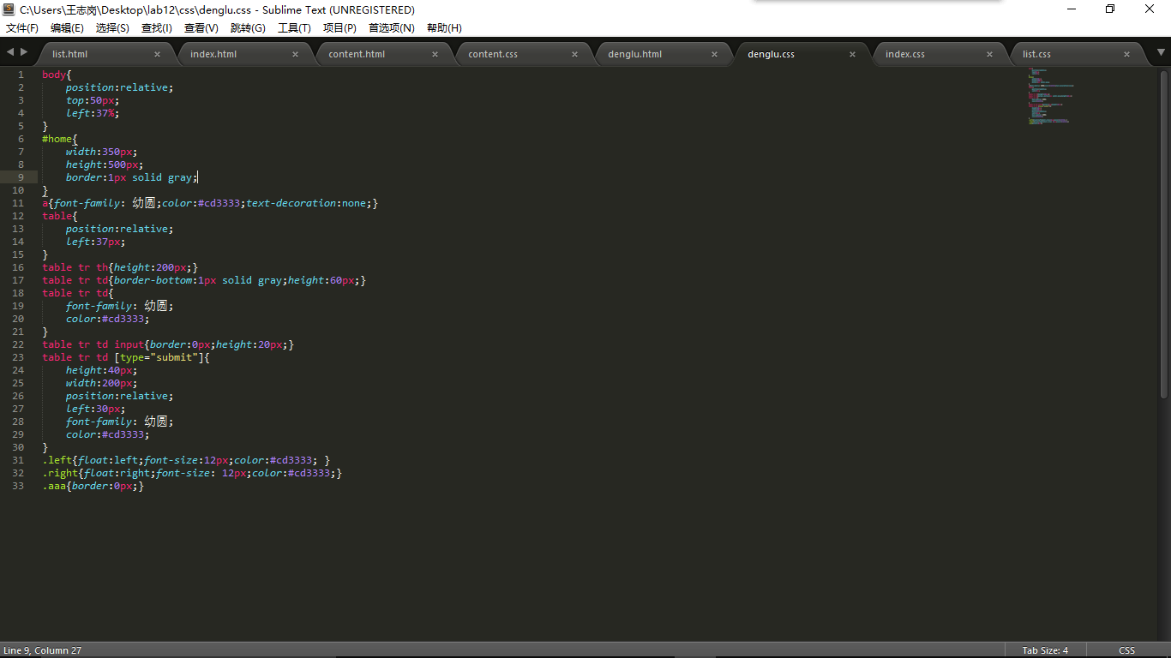

6调试浏览器兼容性

1. 在chrome中的表现
2. 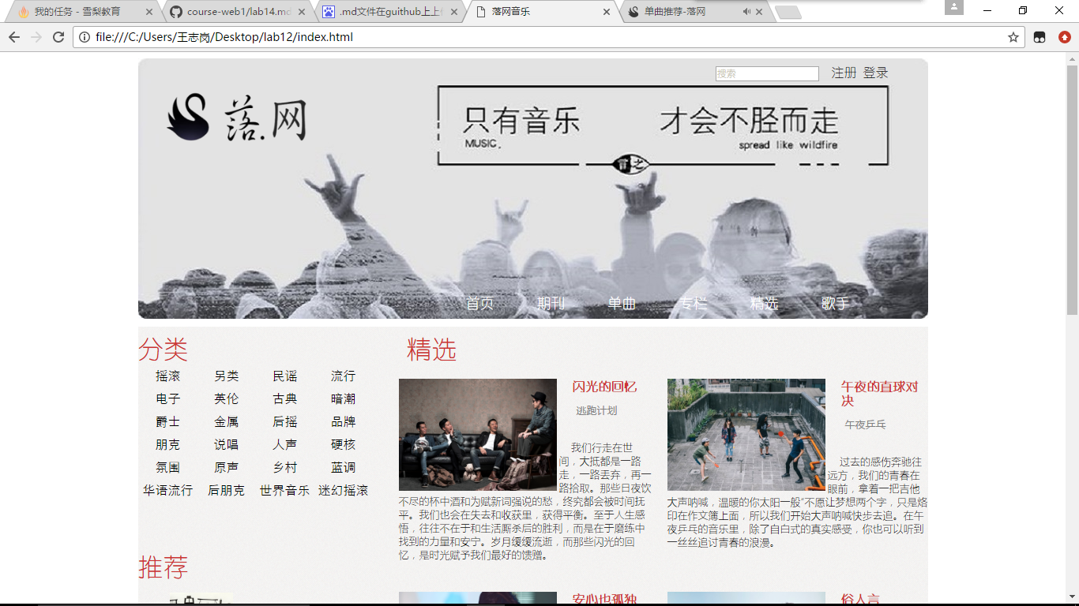
3. （2）在360安全浏览器中的表现
4. 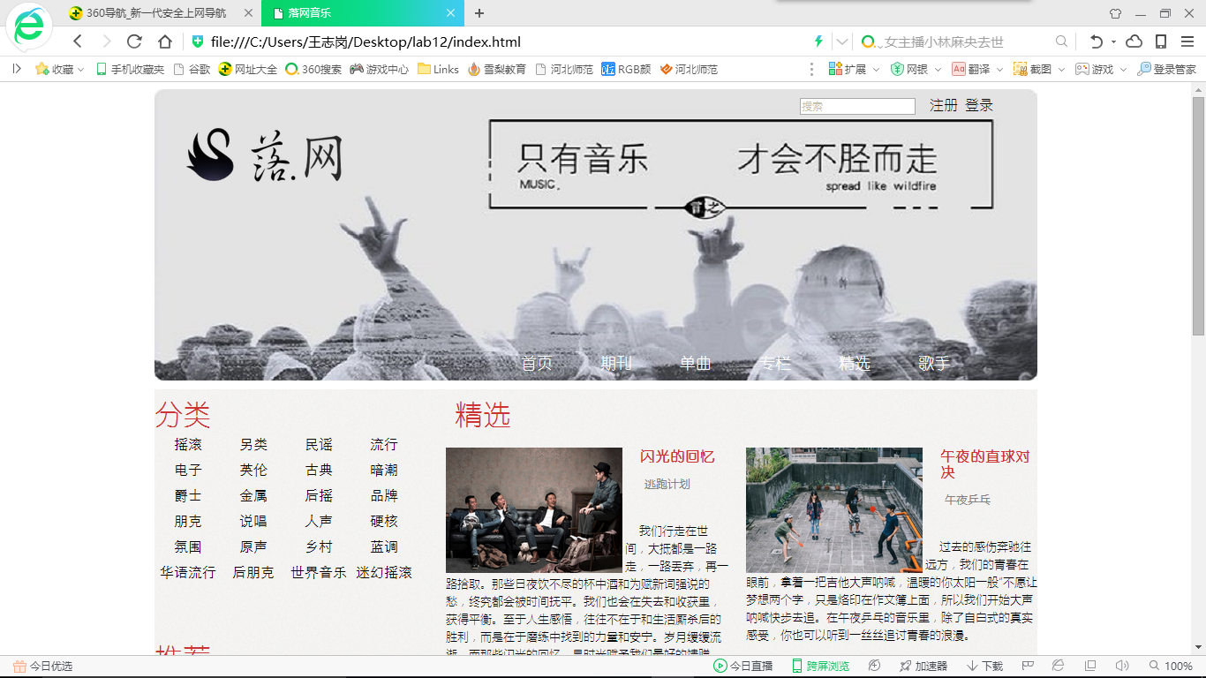
5. （3）在edge中的表现
6. 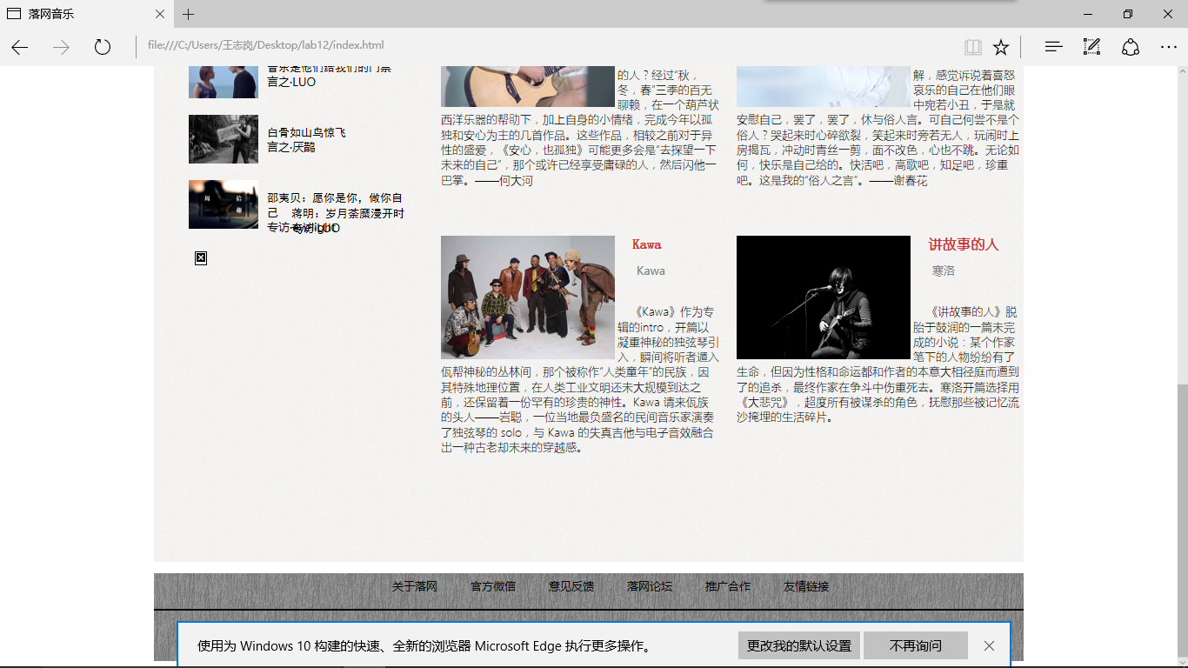
7. 解决办法：调整ul的高度，使符合w3c的标准
8. （4）IE中的表现
9. 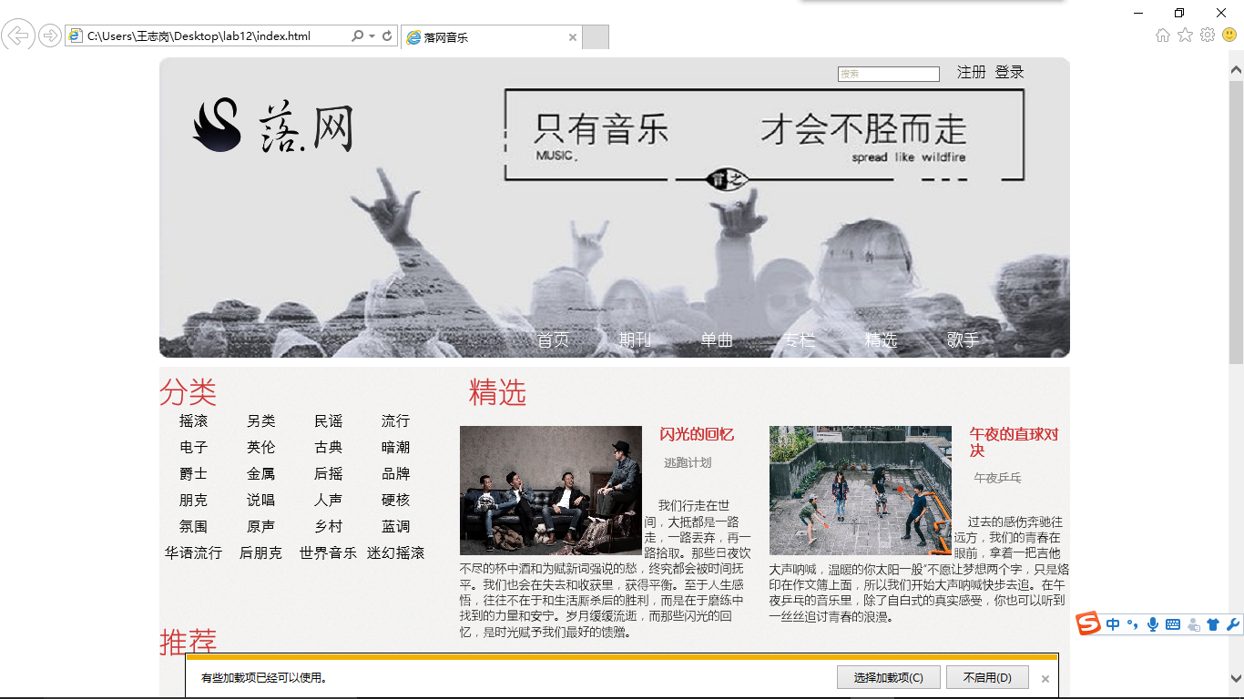

问题记录

1问题表现：图片不能展示出来

2问题表现：一行列表的内容没有显示出来

设计总结：

1.需求分析阶段的经验：要符合大众的审美需求，遵从主流的设计思路，尽量简洁

2.编写HTML代码的经验：标签使用要正确合适，达到相同的效果会有多种标签选择，尽量使代码简单

3.CSS布局的经验：相同属性的内容写到一个选择器里，不要出现代码冗余

4.设置CSS样式经验：样式要符合标准，要合理有方寸，避免在不同的浏览器中不兼容

5.调整浏览器兼容性经验：要有耐心，认真调试，细心检查

6 .Sublime Text使用经验：分多个窗口进行编辑，可以同时通过调整解决问题。

### 课程小结

1. HTML内容：HTML文档制作不是很复杂，且功能强大，支持不同数据格式的文件嵌入。标签是用来分割和标记文本的元素，以形成文本的布局，文字的格式及画面。单标签只需单独使用就能完整的表达意思，双标签由始标签和尾标签两部分，必须成对使用。许多单标签和双标签都有一些属性，语法是属性名称=“属性值”
2. CSS内容：css语法由三部分构成：选择器，属性和值，由标签选择器，类选择器，id选择器三种，有行内样式，页内样式和外部样式三种

网上参考的内容：**1、text-transform 值：**  
Capitalize 英文拼音的首字母大写  
Uppercase 英文拼音字母全大写  
Lowercase 英文拼音字母全小写

**2、CSS text-transform语法结构**  
div{text-transform:capitalize}

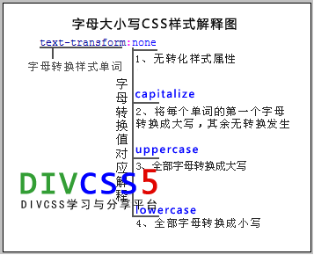  
text-transform结构分析图

### 二、英文或拼音单词首字母大写   -   [TOP](http://www.divcss5.com/rumen/r309.shtml#top)

此DIV CSS样式针对每个英文单词或拼音的**首个字母大写**  
text-transform : capitalize

### 三、英文或拼音单词字母全大写   -   [TOP](http://www.divcss5.com/rumen/r309.shtml#top)

此CSS样式实现无论拼音或单词英文字母都会**全部**实现转换为**大写**  
text-transform : uppercase

1. 浏览器对CSS的兼容性上的不同表现（你所遇到的）：



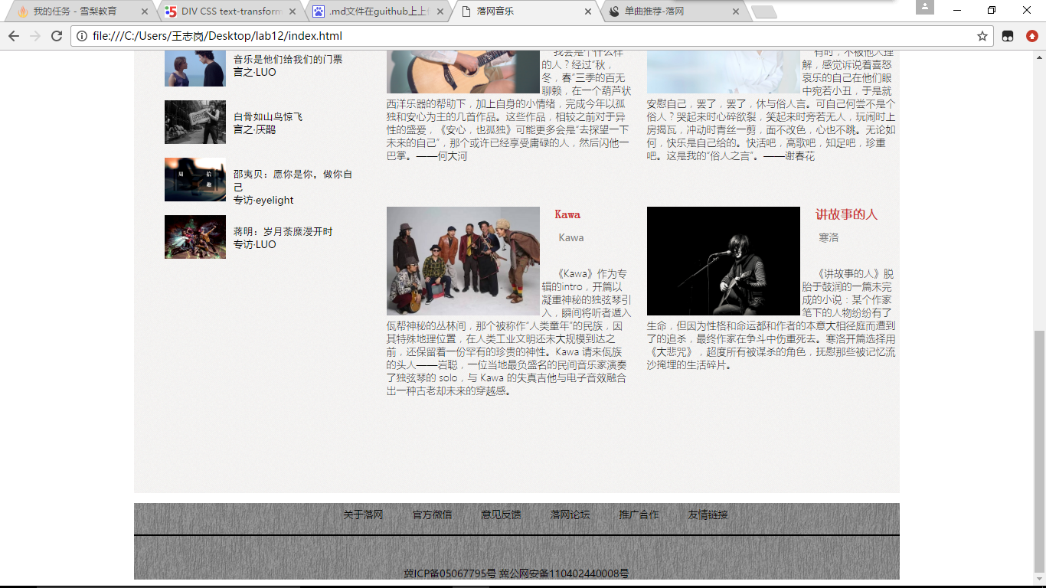

解决方案

调整ul的高度，使符合w3c的标准